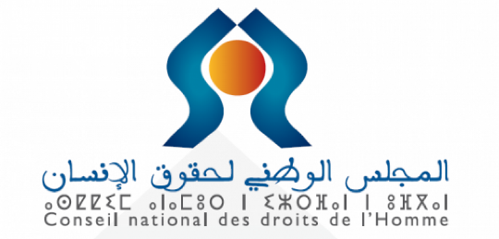

Intervention de Mme Amina Bouayach
Présidente du CNDH

Webinaire international
« Préserver et transmettre la mémoire pour ancrer l’Altérité »

25 janvier 2021

Cher Monsieur Président de la Rabita Mohammedia des Oulémas
Monsieur l’ambassadeur des Etats Unis à Rabat
Mme l’Ambassadeur de Sa Majesté le Roi à Oslo et Présidente de la Fondation Mémoires pour l’Avenir et Archives du Maroc
Monsieur le directeur des Archives du Maroc
Mesdames et Messieurs

Permettez-moi tout d’abord de vous faire part de l’immense joie, qui est la mienne, de pouvoir prendre part à cette rencontre internationale autour du thème « préserver et transmettre la mémoire pour ancrer l’altérité » et de partager avec vous quelques idées en vue d’enrichir, le débat autour de la problématique de la mémoire, de sa signification et de sa préservation.
Dans ce sens, l’expérience de toumliline nous offre un cas d’école à méditer, et un modèle d’inspiration sur comment développer un modèle non-institutionnel de dialogue interculturel dans un espace libre où s’est construite une mémoire collective, où, est valorisé, non seulement, le débat pluriel mais surtout la célébration commune des croyances et des idées de tous, aussi différentes soient-elles. C’est ainsi qu’à toumliline a pu se construire, de la manière la plus naturelle et la plus authentique, et même la plus marocaine, une mémoire qu’on peut qualifier d’universelle.
C’est pourquoi, la question de comment « préserver et transmettre la mémoire pour ancrer l’altérité » soulève, à mon sens, des questionnements profonds liés à l’anthropologie des droits de l’homme.
Chers amis,
L’Universalité des droits de l’homme est fondée sur l’Histoire d’un consensus des différentes cultures et civilisations, élaboré, afin de préserver, ce qui se trouve au centre de toute identité ; l’Humain. Car bien que la culture ne tienne pas de l’universel, son objet et sa matière, l’est.
La consolidation de l’universalité des droits de l’homme nous mène donc à nous interroger sur le phénomène d’interculturalité dont les droits de l’homme sont l’expression commune, et qui doivent faire face, tous les jours, aux tensions d’ordre identitaires, au renfermement à l’extrémisme violent, et à la diffusion rapide des discours d’incitation à la haine , notamment à travers les NTI.

Mesdames et Messieurs
Le thème de la rencontre internationale d’aujourd’hui réitère, ainsi, les expressions et les ambitions des acteurs des droits de l’homme à partager les expériences humaines accumulées durant l’histoire, comme celle de toumliline qui fut un engagement des hommes et des femmes dans une démarche universelle de construction du concept même de l’Altérité.
L’article premier de la déclaration des droits de l’homme consacre ce concept dans toute sa valeur et son sens, car il n’y a point de l’égalité ni de liberté sans l’autre. Permettez-moi de vous rappeler ses termes :
« Tous les êtres humains naissent libres et égaux en dignité et en droits. Ils sont doués de raison et de conscience et doivent agir les uns envers les autres dans un esprit de fraternité. »
Le concept même de Droit émane de la réalité que, je ne sois pas seul au monde, et que je ne sois pas en son centre.
Ainsi le concept de l’altérité se construit-il dans un cadre de Droit- Devoir – responsabilité, et non pas seulement dans celui d’une gratitude ou d’une dette.
Au-delà de la dimension rationnelle, se trouve celle morale d’un devoir envers l’autre qui défie les catégories identitaires. Il n’est pas question seulement de vivre ensemble mais de vivre égaux, avec ce que l’on peut désigner comme une éthique de l’autre.
La fraternité dictée par l’esprit des droits de l’homme n’est donc pas seulement une invention de la raison, mais plutôt un précepte de vie, dont la dimension affective et émotionnelle ne fait aucun doute.
Le mot fraternité, qui est à mon sens, le miroir de celui de l’autre, renvoie à ce qu’il y’a de plus intime pour tout être humain, à savoir la famille.
C’est ainsi, chers amis, que les visionnaires de toumiline, comprirent ce que voulait dire l’autre. Leur message nous avertissait déjà du danger de l’identité unique.
L’autre ce n’est pas seulement moi, l’autre c’est l’autre, et il est chez lui. La fraternité n’est pas seulement un devoir une mai, une responsabilité et un plaisir.
N’est –ce pas là ce que veut véritablement dire :
« être Marocain et Marocaine » ?

